|  |  |
| --- | --- |
| https://media.licdn.com/mpr/mpr/shrink_200_200/p/6/005/029/2e2/3728e7a.png | **Manual de Usuario**  *MIPS Emulator for Linux Platforms*  **Emulador de MIPS para plataformas Linux X86_64**  Preparado por:  Danny Gabriel Mejías Anchía (2014159999)  Javier Alonso Cordero Quirós (2014115782)  Keylor Andrés Mena Venegas (2014108164)  Luis Gerardo Leon Vega (2014069639)  Luis Orlando Merayo Gatica (2014049811)  29/Marzo/2017 |
|  |  |

**Control de versiones**

|  |  |  |
| --- | --- | --- |
| **Versión** | **Fecha** | **Descripción** |
| Rev. 0 | 26/03/17 | Primera version del documento |
|  |  |  |
|  |  |  |
|  |  |  |

Tabla de Contenidos:

1. Información general: 3

1.1 Descripción general: 3

1.2 Siglas y abreviaturas: 3

2. Información del software: 3

2.1 Requisitos de sistema: 3

2.2 Instrucciones de instalación: 3

2.3 ¿Cómo usar el programa?: 3

3. Solución de problemas: 3

# Información general:

## 1.1 Descripción general:

*MIPS Emulator for Linux Platforms* es una aplicación de consola para plataformas basadas en Linux X86_64, que permite emular una arquitectura MIPS de 32 bits y correr instrucciones pensadas para este conjunto de instrucciones grabadas en un archivo ROM.

Esta aplicación facilita establecer argumentos de inicio de función para el programa ensamblado para MIPS, permitiendo ejecutar funciones escritas de forma nativa para esta arquitectura. Asimismo, permite precargar en forma decodificada datos en memoria de datos a partir de la dirección 10000000H, esto dentro de un documento de texto plano llamado “ROM.txt”.

Una de las particularidades de este software es que genera un archivo de reporte de resultados y permite ejecutar el programa en MIPS paso por paso, brindado detalles al usuario en cada momento de la ejecución, facilitando la depuración de los programas en el momento de su desarrollo. Todos los resultados que fueron desplegados en pantalla se irán acumulando y guardando en un archivo nuevo denominado “Resultados.txt”, para que el desarrollador tenga detalle de toda la activdad de su programa.

Finalmente, es importante destacar que este programa tiene sistemas de depuración que, en caso de errores en el código en MIPS o errores en los requisitos del sistema, le notificará al usuario acerca de los mismos, facilitando la tarea de encontrar problemas y depuración. Con esto se resume que *MIPS Emulator for Linux Platforms* es, además de un simulador, una herramienta de depuración.

## 1.2 Siglas y abreviaturas:

A lo largo del documento haremos uso de algunas abreviaturas para facilitar la lectura del mismo. Por ejemplo:

* **ROM:** Read-Only Memory. Se refiere a la memoria de datos predeterminados que se cargarán al emulador.
* **RAM:** Random Access Memory. Se refiere a la memoria principal del sistema host.
* **X86:** Es la arquitectura del procesador basado en la familia de Intel ix86.
* **GNU:** GNU’s not Unix. Son los sistemas operativos open source basados en el Kernel de Linux.
* **Linux:** Es el kernel de sistema operativo desarrollado por Linus Torvalds.
* **MIPS:** Microprocessor without Interlocked Pipeline Stages. Es la arquitectura de microprocesadores RISC desarrollado por MIPS Technologies. En este caso, será la arquitectura virtual de trabajo.

# Información del software:

## 2.1 Requisitos de sistema:

Para ejecutar y utilizar *MIPS Emulator for Linux Platforms* es necesario contar con los siguientes requisitos mínimos:

* Sistema operativo basado en GNU-Linux de 64 bits*.
* Procesador de la familia X86 o AMD64 de 64 bits de un núcleo.
* Memoria RAM de 1GB: para ejecutar con propiedad el sistema operativo.
* 512KB de almacenamiento disponible.
* Aplicación para terminal de consola.

Por otro lado, se tienen los requisitos recomendados:

* Sistema operativo basado en GNU-Linux de 64 bits*.
* Procesador de la familia X86 o AMD64 de 64 bits de dos núcleos.
* Memoria RAM de 2GB.
* 10MB de almacenamiento disponible.
* Aplicación para terminal de consola.

* Se recomienda usar distribuciones basadas en Debian, tales como xUbuntu, Debian, Linux Mint, ZorinOS, entre otros.

## 2.2 Instrucciones de instalación:

Para instalar *MIPS Emulator for Linux Platforms*, se recomienda seguir los siguientes pasos:

1. Descargar *MIPS Emulator for Linux Platforms*: Para ello, acceda desde su navegador al siguiente enlace: <https://github.com/lleon95/proyecto_1_LabMicros_SEM1_2017_Grupo3/releases/>

El ejecutable se llama “emulador” y el [MIPS_Emulator.zip](https://github.com/lleon95/proyecto_1_LabMicros_SEM1_2017_Grupo3/files/871027/MIPS_Emulator.zip) es un archivo con el código fuente y una ROM de prueba.

1. Una vez descargado, abra la terminal en la ubicación del ejecutable, descomprima y cambie los permisos a ejecutable:

# unzip MIPS_Emulador.zip

# chmod +x emulador

1. Coloque el fichero ROM.txt al lado del ejecutable.
2. Ejecute y use.

Al final, debe verse como a continuación:

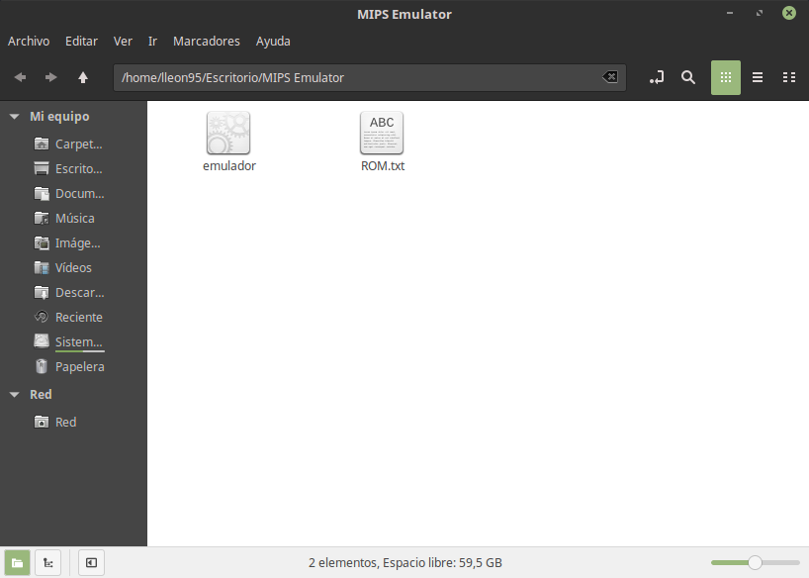

Figura 1 – Directorio final de instalación

## 2.3 ¿Cómo usar el programa?:

Indica los pasos para usar el programa. Se recomienda usar imágenes que sirvan para ilustrarle al usuario las acciones que debe/puede hacer.

Es importante que cada acción tenga como contraparte el objetivo de la misma. Osea, describirle al usuario el objetivo del juego a partir de las diferentes acciones que puede ejecutar.

Para ejecutar y utilizar *MIPS Emulator for Linux Platforms*, solamente debes asegurarte que el archivo ROM.txt esté en el mismo directorio tal como se observa en la Figura 1. Después de eso, debes abrir una terminal en ese mismo directorio y ejecutarlo.

$ ./emulador

Para la ejecución, la aplicación puede recibir cuatro parámetros, que se agregarán en el siguiente orden: $a0, $a1, $a2, $a3. Es importante que los argumentos estén escritos en hexadecimal, donde los caracteres alfabéticos estén en mayúscula y en un formato de 32 bits. Ejemplo:

$ ./emulador 0010AAAA 1000BBBB 5025CCCC 15263972

De acuerdo con el ejemplo expuesto, los argumentos se cargarán de acuerdo con la siguiente sintaxis:

$ ./emulador arg$A0 arg$A1 arg$A2 arg$A3

Por lo tanto, el resultado sería:

|  |  |
| --- | --- |
| **Registro** | **Dato** |
| $a0 | 0010AAAA |
| $a1 | 1000BBBB |
| $a2 | 5025CCCC |
| $a3 | 15263972 |

En dado caso de que no se carguen argumentos, los registros para tal propósito en MIPS quedarán rellenados con ceros. A continuación, se mostrará un ejemplo de cómo se usa el emulador:

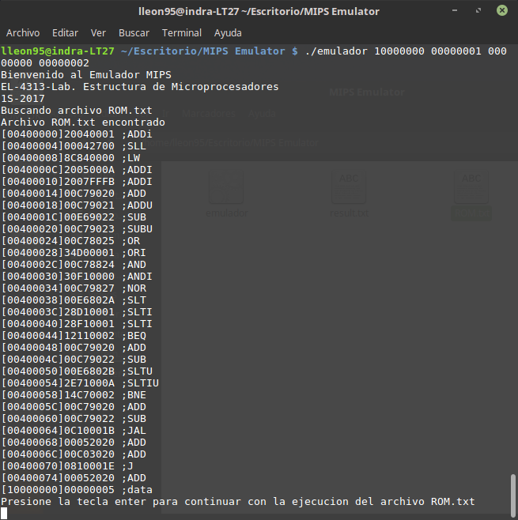

Figura 2 – Ejemplo de ejecución

Como es posible apreciar en la Figura 2, al momento de ejecutar el emulador, se cargará el contenido del archivo ROM.txt y esperará un “Enter” para continuar con la ejecución instrucción por instrucción.

# Solución de problemas:

En esta sección se deben describir los posibles problemas que el usuario se encuentra, y los pasos para resolverlos.

Por ejemplo:

|  |  |
| --- | --- |
| **Problema:** | Cuando intento ejecutar el programa, me indica que mi sistema no es de 64 bits |
| **Solución:** | Lamentablemente, el software está diseñado solamente para ejecutarse sobre sistemas de 64 bits.  Le sugerimos revisar las opciones de compatibilidad que ofrece su sistema operativo para correr la aplicación, o intentar instalarlo nuevamente en otro sistema de 64 bits. |
| **Problema:** | El emulador indica que no encuentra el archivo ROM.txt |
| **Solución:** | El archivo de memoria de datos es esencial para la ejecución del emulador. El ROM.txt debe estar en el mismo directorio del ejecutable de nuestra aplicación. |
| **Problema:** | El emulador menciona: *Error: Existen más instrucciones de las permitidas (150) o hay una instrucción no válida* |
| **Solución:** | Se debe a que su programa ROM.txt contiene más de 150 instrucciones. Esta aplicación solo soporta 150 instrucciones por su definición. Asimismo, podría tratar de una instrucción inválida, que no se encuentra en la siguiente lista:  add, addi, addu, and, andi, beq, bne, j, jal, jr, lw, nor, or, ori, slt, slti, sltiu, sltu, sll, srl, sub, subu y mult. |

# Información de contacto:

Para contactarnos, puedes escribirnos a alguno de estos correos:

[lleon95@estudiantec.cr](mailto:lleon95@estudiantec.cr)

* Si quieres reportar problemas o colaborar, puedes hacer uso del apartado “issues” en Github: <https://github.com/lleon95/proyecto_1_LabMicros_SEM1_2017_Grupo3/issues>
* Obtener la última versión de la aplicación:

<https://github.com/lleon95/proyecto_1_LabMicros_SEM1_2017_Grupo3/releases/>